

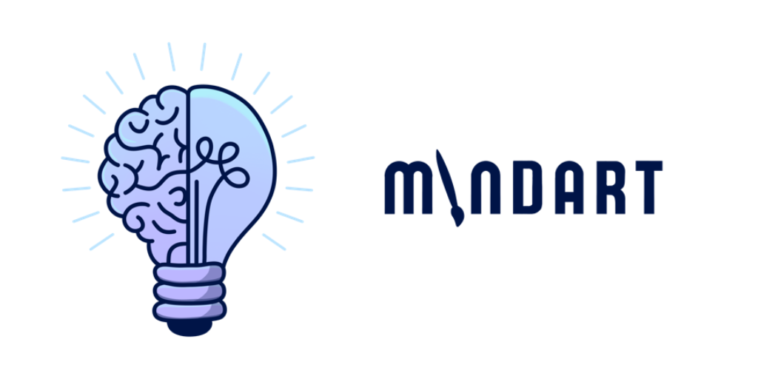

Statement of Work

| **Riferimento** | C07_SOW_ver.1.0 |
| --- | --- |
| **Versione** | 1.0 |
| **Data** | 28/12/2024 |
| **Destinatario** | Ministero della salute |
| **Presentato da** | Paolo Carmine Valletta, Alessandro Zoccola |
| **Approvato da** | Paolo Carmine Valletta, Alessandro Zoccola |

# Revision History

| Data | Versione | Descrizione | Autore |
| --- | --- | --- | --- |
| 10/10/2024 | 0.1 | Prima stesura | PCV, AZ |
| 10/10/2024 | 0.2 | Seconda stesura | PCV, AZ |
| 28/12/2024 | 1.0 | Revisione documento | PCV, AZ |

# Project Manager

| Nome | Acronimo | Contatto |
| --- | --- | --- |
| Paolo Carmine Valletta | PCV | p.valletta2@studenti.unisa.it |
| Alessandro Zoccola | AZ | a.zoccola2@studenti.unisa.it |

# 

# Summary

Revision History 2

Project Manager 2

Summary 3

1 - Strategic Plan 4

2 - Business Goals 4

3 - Product Features 6

4 - Start/End Dates 8

5 - Deliverables 9

6 - Constraints 10

7 - Acceptance criteria 11

8 - Award criteria 12

# 

# 1 - Strategic Plan

Il Ministero della Salute intende sviluppare una piattaforma digitale che fornisca supporto psicologico e strumenti educativi per bambini con difficoltà psichiatriche, utilizzando l’arte e la cultura come leve per migliorare il benessere e l’integrazione sociale. La piattaforma sarà implementata in collaborazione con scuole e ospedali pediatrici e integrata nelle politiche di salute mentale nazionali.

# **2 -** Business Goals

Il principale obiettivo è quello di sviluppare una piattaforma web interattiva, in quanto l’uso di tecnologie digitali e immersive (come ambienti di disegno collaborativi) permette di offrire un’esperienza educativa e terapeutica più coinvolgente rispetto ai metodi tradizionali.

La piattaforma mira a creare un ambiente sicuro e intuitivo, dove i bambini con difficoltà psichiatriche possano esprimere le loro emozioni, imparare e collaborare con altri bambini sotto la supervisione di psicologi ed educatori. Grazie all’utilizzo di strumenti innovativi, come ambienti creativi e moduli di monitoraggio per professionisti, si facilita il percorso di apprendimento e miglioramento del benessere emotivo dei giovani pazienti.

Un esempio delle funzionalità uniche offerte dalla piattaforma include la capacità di creare sessioni di disegno virtuale condivise, dove i bambini possono collaborare e interagire tra loro, migliorando non solo le loro competenze artistiche e permetterà la fruizione di contenuti educativi multimediali, consentendo al bambino di migliorare il proprio bagaglio culturale, imparando divertendosi. Attraverso un sistema di tracciamento delle attività e una dashboard dedicata, gli psicologi possono monitorare l’evoluzione emotiva dei bambini, intervenire tempestivamente e personalizzare i percorsi terapeutici.

Abbiamo identificato che la maggior parte delle piattaforme concorrenti (come app di disegno o software educativi) non si focalizza in modo specifico sul supporto per bambini con disturbi psichiatrici e non offre strumenti integrati per facilitare l’interazione tra pazienti e professionisti. Ad esempio, piattaforme come Tux Paint si concentrano sull’intrattenimento artistico, ma mancano di un sistema di tracciamento terapeutico e di funzionalità collaborative che aiutino a sviluppare competenze sociali e comunicative.

Inoltre, molte soluzioni di terapia digitale non sfruttano appieno il potenziale della tecnologia per creare esperienze immersive e motivare i bambini all’apprendimento. Questo rappresenta un importante punto di differenziazione, poiché la nostra piattaforma non si limiterebbe a fornire attività statiche, ma a promuovere un apprendimento esperienziale basato sull’interazione e sulla collaborazione.

# **3 -** Product Features

Il sistema deve:

* Permettere ad un Tutor di registrarsi ed effettuare il login (Tutor)
* Permettere la registrazione di un bambino da parte del Tutor (Tutor)
* Permettere al bambino di iniziare una sessione di disegno (Tutor)
* Permettere a più bambini di accedere ad una stessa sessione di disegno condivisa (Tutor)
* Consentire la gestione le proprie attività e visualizzare il proprio schedule di attività programmate (Tutor)
* Consentire la visualizzazione di progressi e dei disegni di ogni bambino che ha in cura (Tutor)
* Permettere la gestione del materiale educativo (Tutor)
* Permettere di iniziare un nuovo disegno (Bambino)
* Permettere l’accesso ad una sessione di disegno condivisa (Bambino)
* Far usufruire del materiale educativo (Bambino)

Scenari visionari:

**Scenario 1:** registrazione e login (Tutor), registrazione del bambino (Tutor), inizio sessione di disegno (Tutor).

Mario è un tutor che lavora con bambini utilizzando metodi creativi per stimolare la loro crescita emotiva. Ha appena scoperto una nuova piattaforma online che permette di gestire facilmente le sessioni di disegno per i suoi piccoli allievi. Mario si registra alla piattaforma e, dopo aver effettuato il login, inserisce i dati di Luca, un bambino che segue da qualche mese. Una volta completata la registrazione di Luca, Mario avvia una sessione di disegno con un semplice clic, permettendo a Luca di esprimere le sue emozioni attraverso l’arte in modo interattivo e coinvolgente.

**Scenario 2**: Permettere a più bambini di accedere ad una stessa sessione di disegno condivisa (Tutor)

Anna è una tutor che segue un gruppo di bambini in un progetto di crescita attraverso l’arte. Dopo essersi registrata ed effettuato il login sulla piattaforma, aggiunge tre dei suoi allievi: Marco, Sofia e Gabriele. Anna decide di creare una sessione di disegno condivisa a cui i bambini possono partecipare contemporaneamente. Con pochi clic, invita tutti e tre alla stessa sessione. I bambini accedono e iniziano a disegnare insieme sulla stessa tela digitale, collaborando e condividendo idee in tempo reale, rafforzando così la loro capacità di comunicare ed esprimersi come gruppo.

**Scenario 3**: gestione le proprie attività e visualizzare il proprio schedule (Tutor) visualizzazione di progressi e dei disegni di ogni bambino che ha in cura (Tutor)

Luca è un tutor che segue diversi bambini attraverso un programma di supporto artistico. Dopo aver effettuato il login sulla piattaforma, accede alla sezione delle attività programmate, dove può gestire e visualizzare tutte le sessioni pianificate per la settimana. Nota che domani ha una sessione con Alice e un’altra con Tommaso. Luca decide di riorganizzare l’orario delle attività e invia automaticamente le notifiche ai genitori. Prima di chiudere la giornata, Luca accede anche ai progressi dei bambini, osservando i disegni più recenti di ciascuno, annotando come ognuno di loro sta migliorando nell’espressione delle proprie emozioni.

**Scenario 4**: Inizio di un nuovo disegno (Bambino)

Matteo è un bambino che ama disegnare e, quando accede alla piattaforma con l’aiuto del suo tutor, vede subito la sua area personale. Tra le varie opzioni, nota un grande pulsante colorato con scritto “Inizia un nuovo disegno”. Con un clic, si apre una tela bianca e una selezione di pennelli e colori appare sullo schermo. Matteo, entusiasta, inizia a creare il suo nuovo disegno, esprimendo liberamente le sue emozioni attraverso le forme e i colori che più gli piacciono.

**Scenario 5**: Accesso ad una sessione di disegno condivisa (Bambino)

Sara è una bambina che ama partecipare alle attività di gruppo con i suoi amici. Quando accede alla piattaforma con l’aiuto del suo tutor, nota che è stata invitata a una sessione di disegno condivisa. Clicca sull’invito che appare nella sua area personale, inserisce il codice condiviso dal tutor e, in pochi secondi, si trova sulla stessa tela digitale con i suoi amici Luca e Giulia. Insieme iniziano a disegnare e divertirsi, aggiungendo colori, forme e piccoli dettagli, mentre si scambiano idee e creano un’opera d’arte collettiva, rafforzando così la loro collaborazione e creatività.

**Scenario 6**: Fruizione del materiale educativo (Bambino)

Giorgio è un bambino curioso che ama imparare cose nuove. Dopo aver effettuato l’accesso alla piattaforma, vede una sezione chiamata “Materiale Educativo” piena di risorse colorate e interattive. Clicca su un video che spiega come utilizzare diversi strumenti di disegno per esprimere le emozioni e trova anche alcune attività guidate che gli permettono di sperimentare con colori e forme. Entusiasta, Giorgio esplora il materiale, seguendo i consigli e mettendo subito in pratica ciò che ha imparato, migliorando così le sue abilità artistiche divertendosi.

# 4 - Start/End Dates

Inizio: Ottobre 2024

Fine: Aprile 2025.

# 

# 5 - Deliverables

Project Management:

* Business Case
* Project Charter
* Statement of Work
* Project Scope Description
* WBS
* lista deliverable e descrizione di due WP a nostra scelta
* Organization breakdown structure
* matrice RAM/RACI
* Diagramma di GANTT
* Diagramma reticolare
* Project budget
* Risk Breakdown Structure
* Final Project Presentation.

Prodotto:

* RAD: documento in cui sono presenti i requisiti derivanti dalla fase di requirements elicitation avvenuta con l’azienda committente e con il cliente finale.
* SDD: documento in cui viene specificato il design del sistema, in particolare l’architettura del sistema, struttura del database, trade-off e design goals.
* DPD: documenta di specifica dei design pattern.
* Matrice di tracciabilità
* Test Plan, Test Case Specification, Test Incident Report e Test Summary Report
* Codice sorgente
* Final Project Presentation.

# 6 - Constraints

6.1 - Vincoli collaborativi e comunicativi

* Rispetto delle scadenze intermedie/di fine progetto
* Uso di sistemi di versioning - **GitHub** in particolare
* Uso di tool per la gestione di task e attività - **Trello** in particolare
* Uso di un tool di comunicazione tracciabile - **Slack** o **Discord**

6.2 - Vincoli tecnici

Analisi e Specifica dei Requisiti.

* Specifica di **minimo** 2 e **massimo** 4 scenari per ogni membro del team;
* **Esattamente** uno use case per ogni membro del team - i casi d'uso aggiuntivi **non** saranno valutati;

Specifica degli oggetti **boundary**, **control** e **entity** per gli use case specificati;

* **Esattamente** un sequence diagram ogni due membri del team - i sequence diagram aggiuntivi **non** saranno valutati;
* **Almeno** un activity diagram per sistema esistente o sistema proposto e **almeno** uno statechart diagram ogni due membri del team. La somma degli activity e statechart diagram deve essere **uguale** al numero di membri del team diviso due.

System Design

* Specifica dei **design goal** e analisi dei **trade-off relativi ad almeno due coppie di design goal.**
* Definizione **dell'architettura** del sistema.

Object Design

* Individuazione di **dove poter utilizzare due design pattern**, indicandone l'obiettivo e come sarebbero implementati.

Testing

* Ogni studente dovrà effettuare il testing di unità, tramite category partition, **dei casi d'uso specificati.**

# 7 - Acceptance criteria

Criteri che, se non rispettati, portano al **fallimento** del progetto:

* Utilizzo appropriato di **GitHub**;
* Adeguato utilizzo del **pull-based development**;
* Adeguato utilizzo di **Slack** o simili;
* Adeguato utilizzo di **Trello**;
* Documentazione **adeguata**;
* Utilizzo di tool di **controllo della qualità** per l'implementazione (CheckStyle);
* Appropriato **test di unità** di un metodo sviluppato, che preveda il rispetto dei vincoli.

# 

# 8 - Award criteria

Criteri che, se rispettati, portano a **punti aggiuntivi** al progetto.

* Uso adeguato di **sistemi di build**;
* Uso adeguato di un processo di **continuous integration** tramite **Travis**;
* Adozione di processi di **code review**;
* Uso adeguato di tool avanzati di **testing** (e.g., **Mockito, Cobertura,** etc.)